# СОСТАВЛЕНИЕ ЗАЯВКИ НА ВЫДАЧУ ПАТЕНТА НА ИЗОБРЕТЕНИЕ

**Цель занятия:** Приобретение практических навыков работы по защите прав на объект промышленной собственности (изобретение).

**Содержание занятия:**

1. Изучение алгоритма составления однозвенной формулы изобретения на устройство и способ. Получение практических навыков.
2. Изучение алгоритма составления описания изобретения. Получение практических навыков.
3. Составление реферата к изобретению, получение практических навыков
4. Составление заявления на выдачу патента (бланк на www1.fips.ru, раздел Библиотека загрузок).

**ТЕОРЕТИЧЕСКИЕ СВЕДЕНИЯ**

Объем правовой охраны, представляемой патентом на изобретение, определяется формулой. Формула есть важнейшая часть заявки на изобретение. Она в сжатой форме выражает сущность изобретения.

## АЛГОРИТМ ФОРМУЛЫ ИЗОБРЕТЕНИЯ НА УСТРОЙСТВО

**Ограничительная часть** включает **название** изобретения (родовое понятие) и существенные признаки, **совпадающие** с признаками прототипа (тождественные с прототипом признаки плюс одинаковая часть сходных с прототипом признаков).

***Устройство…, включающее,… содержащее,… состоящее…, и т. д.***

**Разграничительные слова** – разделяют ограничительную часть от отличительной части – «**отличающееся тем, что…».**

**Отличительная часть** включает существенные признаки, которые **отличают** изобретение от прототипа.

**Пример** формулы изобретения на устройство.

«Ведро из искусственного материала, содержащее дно, стенку, конусно расширяющуюся от него к верхнему краю, проушины для крепления ручки, ***отличающееся тем, что*** оно содержит вертикальные и горизонтальные ребра жесткости на стенке, радиальные и, по крайней мере, одно кольцевое ребро жесткости на дне, в качестве материала дна и стенки выбрана армированная резина».

Примечания.

Признаки, используемые для характеристики устройства, как объекта изобретения:

- наличие конструктивных элементов;

- наличие связи между элементами;

- взаимное расположение элементов;

- форма выполнения элементов или устройства в целом, в частности, геометрическая;

- параметры и другие характеристики элементов и их взаимосвязь;

- материал, из которого выполнены элементы или устройства в целом, а также среда, выполняющая функцию элемента.

В формуле устройство характеризуется в статическом состоянии. Допускается, например, указание в формуле на выполнение элемента подвижным, с возможностью реализации им определенной функции и т. п.

## АЛГОРИТМ ФОРМУЛЫ ИЗОБРЕТЕНИЯ НА СПОСОБ

**Ограничительная часть** включает **название** изобретения (родовое понятие) и существенные признаки, **совпадающие** с признаками прототипа (тождественные с прототипом признаки плюс одинаковая часть сходных с прототипом признаков).

***Способ,….-путем,……-включающий…, -предусматривающий,…-заключающийся,***

***-в присутствии…, -при котором ….***

**Разграничительные слова** – разделяют ограничительную часть от отличительной части «**отличающийся тем, что…»**

**Отличительная часть** включает существенные признаки, которые **отличают** изобретение от прототипа.

###### Примечания.

1. Правилами составления заявки на изобретение допускается формулу не разграничивать на отличительную и ограничительную части.
2. Признаки, используемые для характеристики способа, как объекта изобретения:

- наличие действия или совокупности действий;

- порядок выполнения таких действий во времени последовательно, (одновременно, в разных сочетаниях и т.п.);

- условия осуществления действий, режим, использование веществ (исходного сырья, реагентов, катализаторов и т.д.), устройств (приспособлений, инструментов, оборудования и т.д.), штаммов микроорганизмов, культур клеток растений и животных.

1. Для характеристики действия (приема, операции) как признака способа используют глаголы, которые излагают в действительном залоге, в изъявительном наклонении, в третьем лице, во множественном числе (**нагревают, увлажняют, прокаливают** и т. п.).

Пример формулы изобретения на способ

**Формула изобретения**

**Способ обнаружения дефектов изделия** путем создания динамического теплового потока за счет нагрева одной части изделия и охлаждения другой его части, регистрации теплового поля поверхности изделия и определения по нему дефектов изделия, ***отличающийся тем, что*** нагрев изделия осуществляют в центре его симметрии, а охлаждение по периферии.

СОСТАВЛЕНИЕ ОПИСАНИЯ ИЗОБРЕТЕНИЯ

Описание изобретения является основным документом, отражающим техническую сущность созданного изобретения. Описание должно раскрывать изобретение с полнотой достаточной для его осуществления.

Описание содержит следующие разделы:

- область техники , к которой относится изобретение;

- уровень техники;

- раскрытие изобретения;

- краткое описание чертежей (если они имеются);

- осуществление изобретения.

## 3.3. АЛГОРИТМ ОПИСАНИЯ ИЗОБРЕТЕНИЯ НА УСТРОЙСТВО

**МПК…**.

УСТРОЙСТВО ДЛЯ….(**название изобретения**)

***Область техники, к которой относится изобретение***

**Изобретение относится к области** (указываются преимущественные области техники, к которой относится изобретение).

**Уровень техники** (приводятся сведения об известных заявителю аналогах и прототипах изобретения).

**Известен** **…**(аналог), **содержащий…**(перечислить совокупность признаков, сходной с совокупностью существенных признаков изобретения)

**(см. а.с. СССР, №1564121, кл.F 27D19/00,1987).** (Дать точные библиографические данные источника аналога: название книги, авторы, издательство, год выпуска, стр., № авторского свидетельства или патента, индекс МПК, год опубликования и т. д.)

**Недостатками** **его** **являются** **…** (перечислить причины, препятствующие достижению технического результата)…

**Наиболее близким по техническому решению, принятому за прототип, является** **…**…(название объекта изобретения – способ, устройство, вещество), **содержащий….** перечислить совокупность признаков, сходной с совокупностью существенных признаков изобретения…

**(см. RU №2020644, кл.G07F15/23, 1991)** (Дать точные библиографические данные источника прототипа: название книги, авторы, издательство, год выпуска, стр., № авторского cвидетельства или патента, индекс МПК, год опубликования и т. д.)

**Недостатком прототипа является …**(перечислить причины, препятствующие достижению технического результата).

Раскрытие изобретения

**Задачей изобретения является…**(раскрывается задача, на решение которой направлено заявляемое изобретение).

**Предлагаемое изобретение позволяет** **получить следующий технический результат** (перечислить преимущества, т. е. достигаемый технический результат)…

Краткое описание чертежей.

**Для пояснения предполагаемого изобретения предложены чертежи.** (Привести перечень чертежей и наименование изображения на них), например:

На фиг.1 изображен общий вид…, на фиг.2 – вид сбоку и т. д.

Осуществление изобретения.

Для способа приводится последовательность действий над материальным объектом.

Для устройства приводится описание конструкции в статическом состоянии со ссылками на фигуры чертежей. Например:

**Устройство состоит из** корпуса в виде воронки 1 и клапана 2, закрывающего входное отверстие 3 и т. д.

Далее подробно описать работу предложенного устройства.

**Устройство работает (способ осуществляется) следующим образом…**(приводится описание действия устройства или способа использования в динамике, т. е. как оно работает, со ссылками на фигуры чертежей).

**Имеется конкретный пример предлагаемого изобретения…** (описать пример использования изобретения, если он имеется).

**Таким образом, предлагаемое** **изобретение** **позволяет** … (перечислить достигаемый технический результат, преимущества)

## СОСТАВЛЕНИЕ РЕФЕРАТА

Реферат должен сокращенно излагать содержание изобретения и включать:

* название;
* характеристику области техники, к которой относится изобретение и/или области применения;
* характеристику сущности изобретения с указанием достигаемого технического результата. Сущность характеризуется путем свободного изложения формулы изобретения;
* чертеж (при необходимости).

Средний объем реферата до 1000 печатных знаков.

**Пример реферата**

РЕФЕРАТ

**ТЕРМОРЕЛЕ**

(57) Изобретение относится к тепловым защитным устройствам и может быть использовано в электротехнических устройствах для защиты бытовой техники, в средствах противопожарной защиты. Термореле состоит из диэлектрического корпуса, неподвижного контактодержателя с перекидной пружиной и металлической крышки, выполненной заодно с контактной стойкой. Крышка с контактной стойкой являются термочувствительным элементом, так как выполнены из материала с эффектом памяти формы. Технический результат - упрощение конструкции и повышение чувствительности реле.

Референт: И.И. Иванов

ЗАЯВКА НА ИЗОБРЕТЕНИЕ ДОЛЖНА СОДЕРЖАТЬ:

* заявление о выдаче патента;
* описание изобретения,
* формулу изобретения,
* чертежи и иные материалы, если они необходимы для понимания сущности изобретения;
* реферат;
* копию платежного документа об оплате пошлины (представляется по собственной инициативе заявителя).

**Каждый документ заявки оформляется с нового листа.**

## ПОРЯДОК ВЫПОЛНЕНИЯ ЗАДАНИЯ

1. Изучить теоретическую часть работы.
2. Составить формулу изобретения, описание, реферат и заполнить заявление на выдачу патента на изобретение.

***Задание содержит следующие исходные данные***: название изобретения, признаки наиболее близкого аналога, отличительные признаки и получаемый технический результат.

**Что нужно знать и уметь делать после выполнения практического задания**

1. Поиск выявления аналогов и прототипа.
2. Технику выявления в объекте интеллектуальной собственности существенных признаков.
3. Структуру и алгоритм составления заявки на объект интеллектуальной собственности.
4. Структуру реферата.

## 3.6. ПРИМЕР ОФОРМЛЕНИЯ ЗАЯВКИ НА ИЗОБРЕТЕНИЕ

**1. Заявление о выдаче патента**

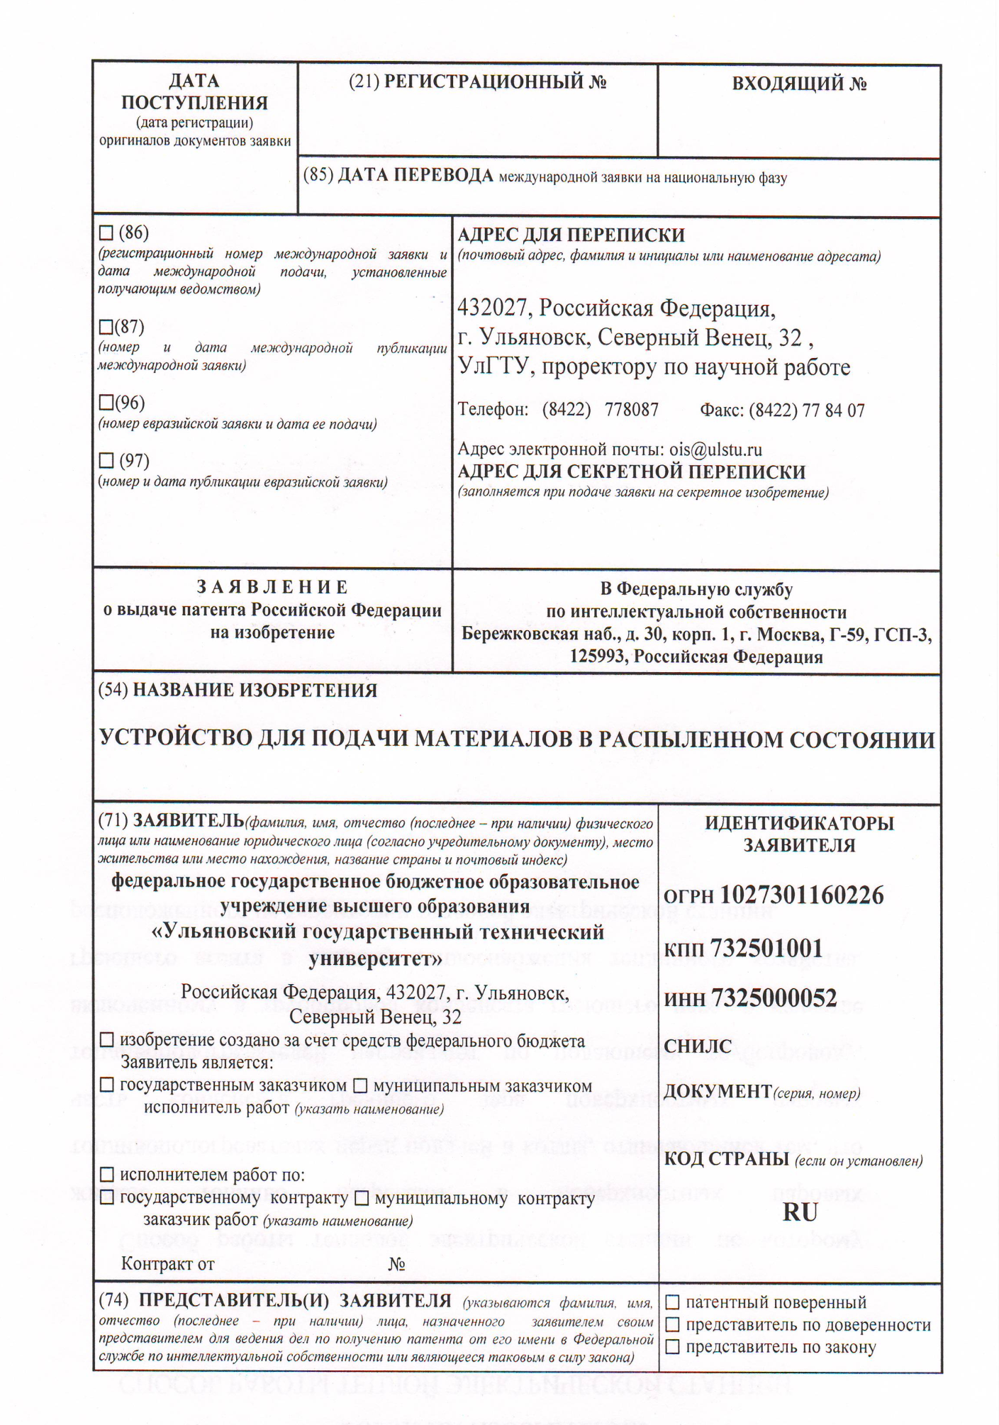

Продолжение

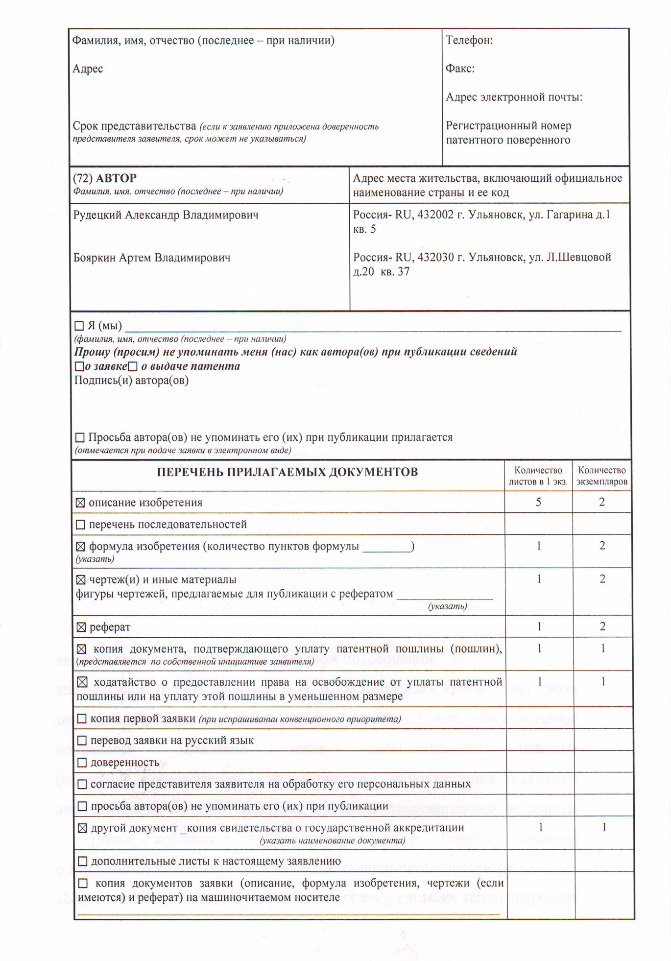

Продолжение

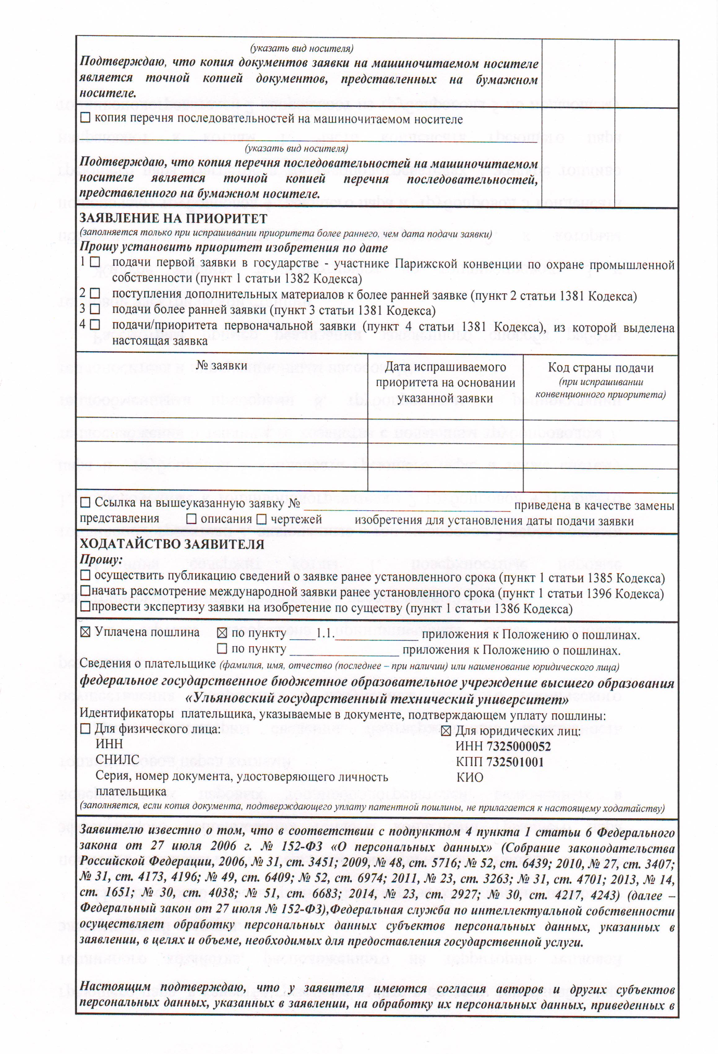

Окончание



1. **Описание**

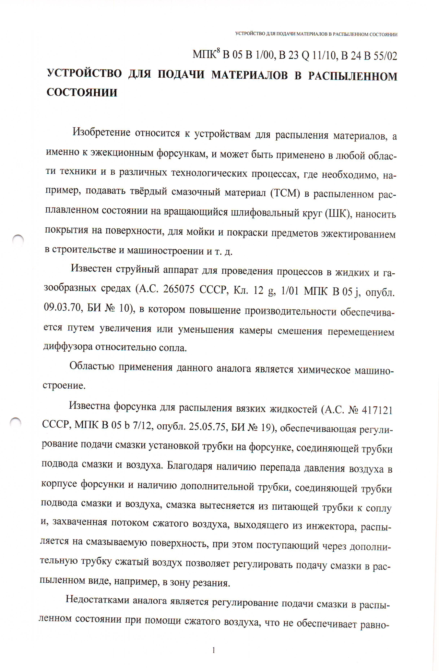

Продолжение

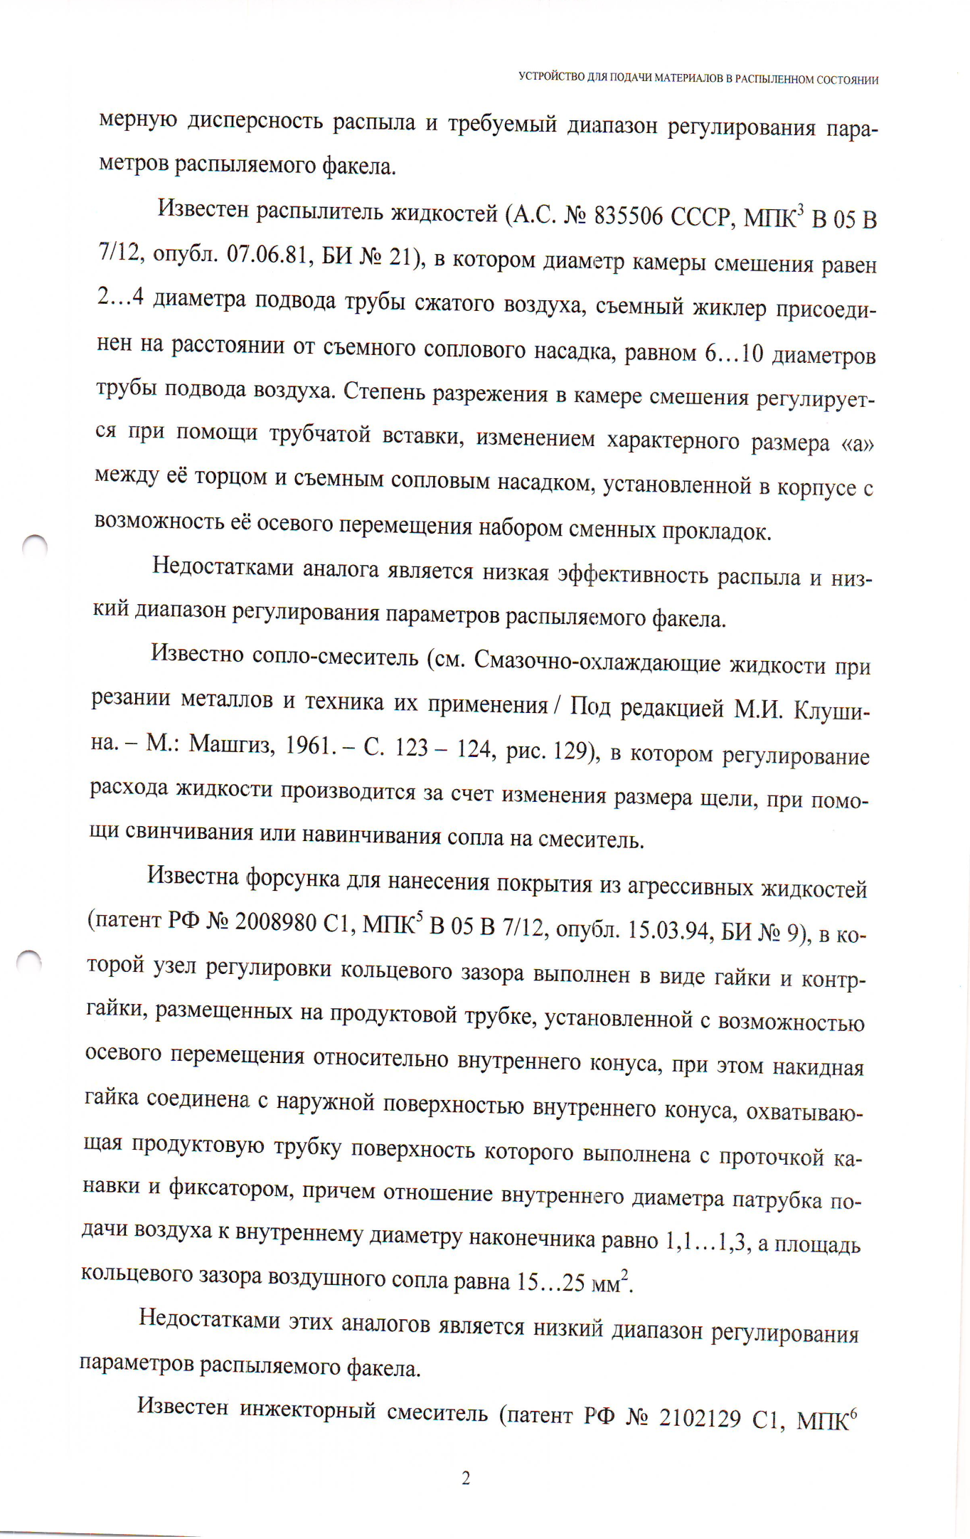

Продолжение

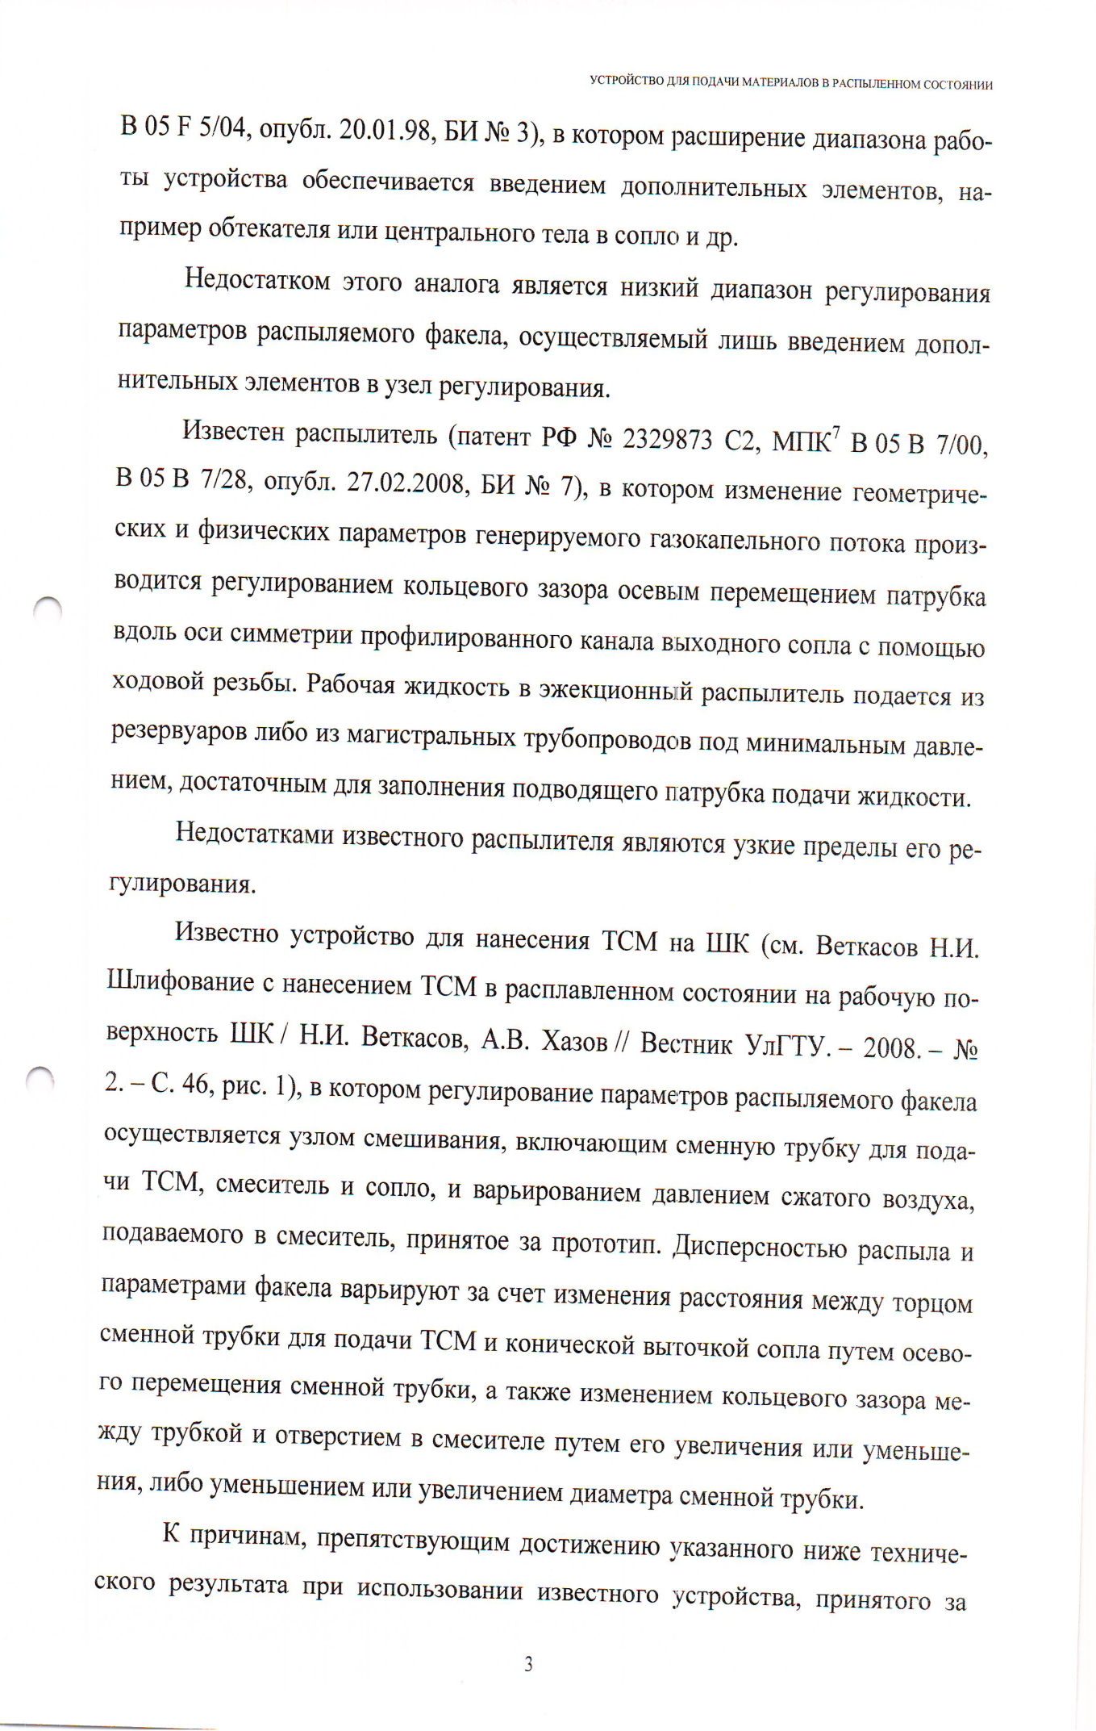

Продолжение

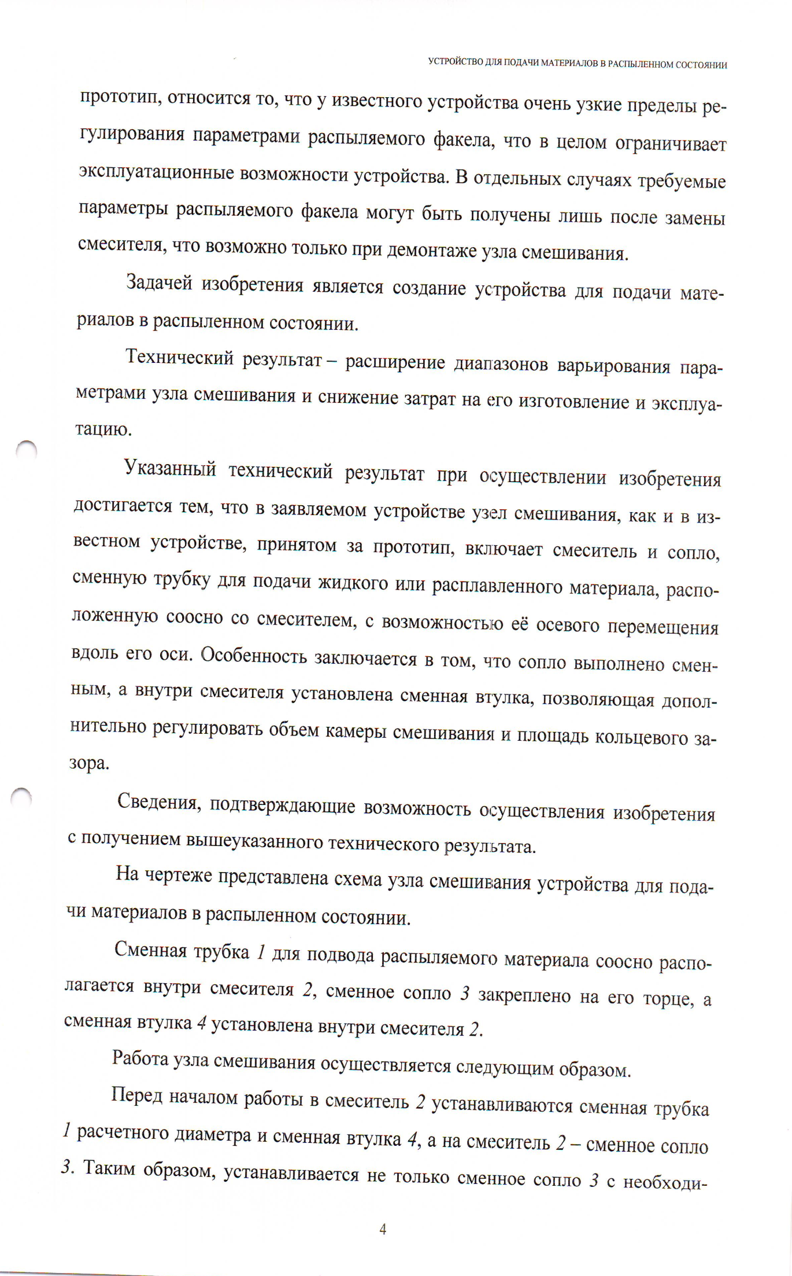

Окончание

### 

1. **Формула изобретения**

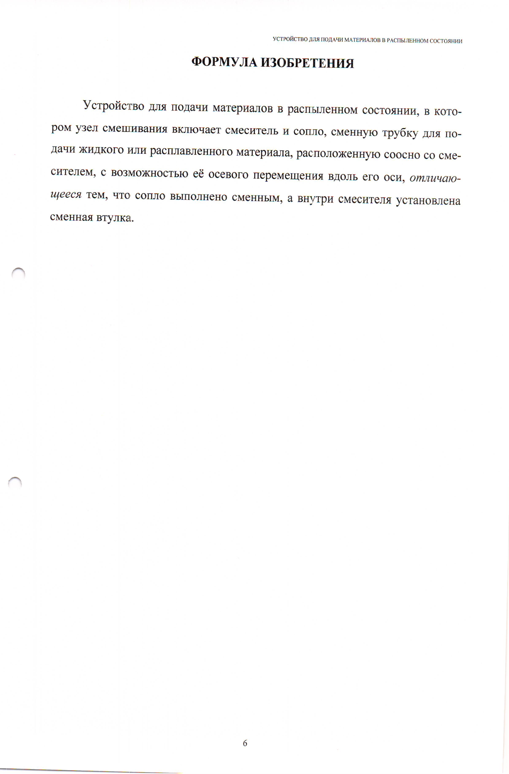

1. **Чертеж (при необходимости)**

### 

1. **Реферат**

